# 人工智能

## 三大要素

三大要素：**A**lgorithm（算法）+ **B**ig Data（数据）+ **C**omputing（算力）

说明：

算力方案：GPU + CPU and GPU + FPGA + ASIC专用芯片

算法：专家系统（将策略做成一个专家系统，没有“登记”的专家策略不可使用，太笨重）

贝叶斯网络（使用概率的思想）

支持向量机（输出一个变量，通过一定的算子得出一个结果）

神经网络（模拟人大脑）🡪深度卷积神经网络（目前最常用）

遗传算法（模拟人的基因行为，如交叉、遗传、变异等）

## 应用

### 图像识别

ImageNet（李菲菲倡导的竞赛，目前识别错误率已经控制在人眼错误率5%之下）

### 语音识别

微软的小娜已经低于速记员，误差为5.！%

### 文本识别

# 图像识别

## （1）定义

给定图片，指出图像中是（“1”）否（“0”）包含某种物体。

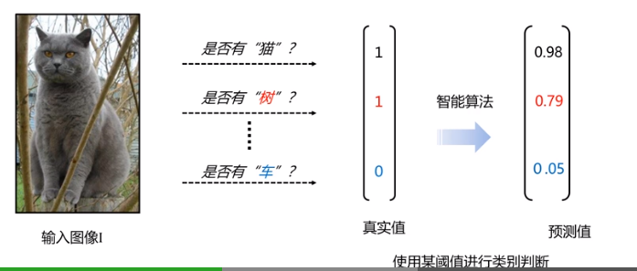

## （2）识别算法

识别算法即实现：从像素到语义

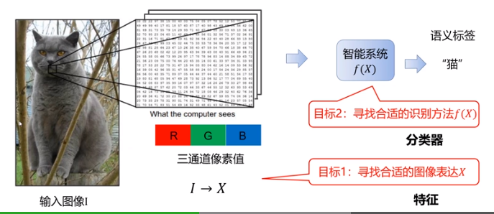

### 特征表示

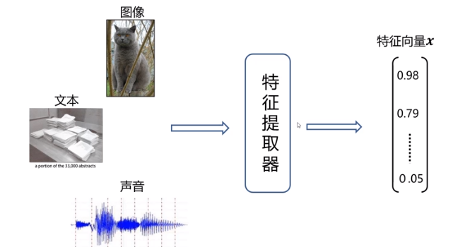

### 特征提取

提取原则：

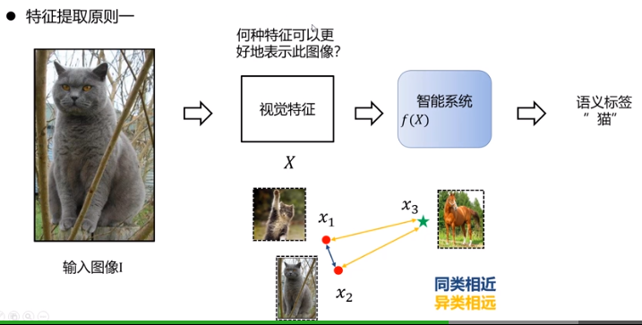

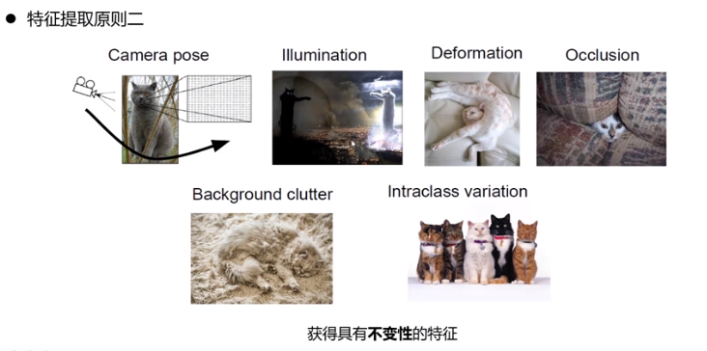

特征提取：

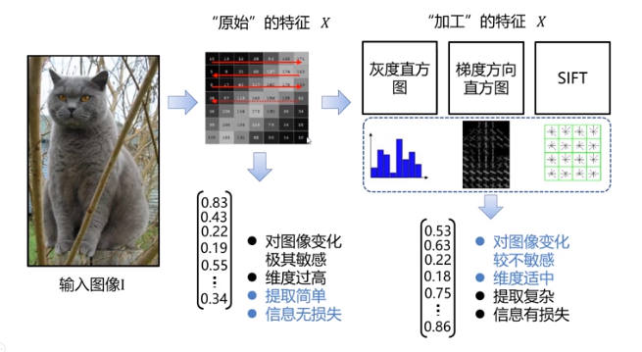

## 分类器

### K近邻图像分类器

